Тема: «Комплекс вправ для зміцнення м’язів нижніх кінцівок зі степ-аеробіки»
Вступ Основним джерелом збереження здоров'я є сама людина, оскільки стан здоров'я на 60% формується способом життя і лише на 40% визначається умовами життєдіяльності, факторами спадковості та втручанням медицини. Отже, для збереження і зміцнення здоров'я потрібно цілеспрямовано працювати над собою.
Однак, традиційна система навчання і виховання сучасної молоді не сприяє формуванню мотивації здорового способу життя та проведення активного дозвілля. Підростаюче покоління дуже пасивно відноситься до власного фізичного вдосконалення. Лише 10% молодих людей займаються оздоровчою фізичною культурою.
Одним з ефективних напрямків вирішення цього питання є залучення молоді до систематичних занять сучасними видами оздоровчої гімнастики.
Степ-аеробіка є одним з ефективних засобів фізичного виховання, метою якого є вдосконалення витривалості, сили, гнучкості та координації у тісному взаємозв'язку з музикою. Аеробіка відкриває великі можливості для цілеспрямованого впливу на всі системи організму людини за допомогою спеціальних вправ різної інтенсивності і тривалості, які виконуються під музичний супровід. Система занять у цілому супроводжується елементами гри, танцю; сучасною музикою; позитивними емоціями; святковим настроєм, тобто всім тим, що приваблює молодь. їх можна проводити в спортивних залах і на майданчиках, в домашніх умовах і на відкритому повітрі.
Степ-аеробіка відрізняється від інших подібних видів спорту тим, що тут ритмічні рухи вгору і вниз роблять на спеціальній степ-платформі. Вона розвиває рухливість у суглобах, тренує рівновагу і дозволяє спалювати більшу кількість калорій. Заняття ускладнюються різними рухами. Степ – для тих, хто хоче втратити вагу, зміцнити м’язи ніг чи потребує тренування серцево-судинної системи.

Під час сьогоднішнього майстер-класу, я ознайомлю вас з одним із комплексів вправ зі степ-аеробіки.

№  з/п | Зміст заняття | Дозування | Організаційно-методичні  вказівки
1. | Вправа №1 Базовий крок – основний  В. п. – ноги нарізно, руки на поясі  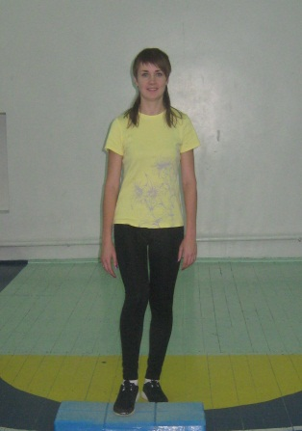 | к-сть повторів 8- 16 | 1- Л вгору,  2- П вгору,  3- Л вниз,  4- П вниз.
2. | Вправа №2 Базовий крок –почерговий, поєднання рухи руками.  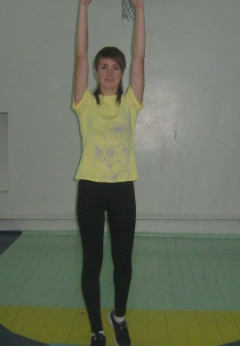В. п. – о. с.  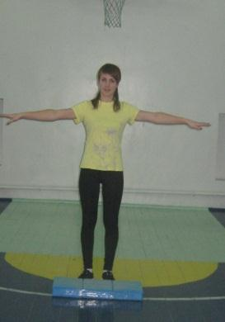 | к-сть повторів 4 - 8 | 1- Л вгору,руки вгору;  2- П вгору,руки вниз;  3- Л вниз,руки в сторони;  4- П вниз, руки вниз.
3. | Вправа №3 Крок нарізно - основний  В. п. – ноги нарізно, руки на поясі  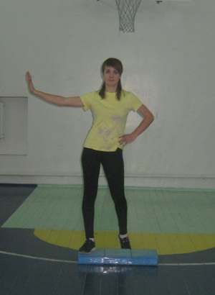 | к-сть повторів 8- 16 | 1- Л вгору – нарізно, Л руку в сторону;  2- П вгору - нарізно, П руку в сторону;  3- Л вниз, Л руку на пояс;  4- П вниз, П руку на пояс.
4. | Вправа №4 TurnStep – крок з напів поворотом - почерговий  В. п. – ноги нарізно, руки на поясі  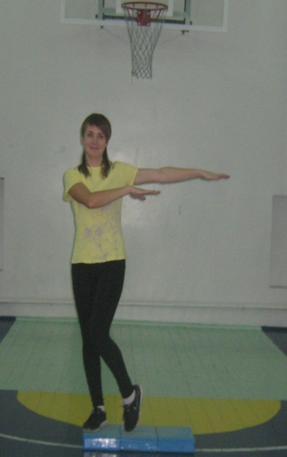 | к-сть повторів 8,16 на одній нозі | 1-2 Л,П - вгору,  3-4 – вниз;  5- Л - вгору по діагоналі;  6- П - поворот на носок;  7-8 – вниз.  Теж з іншої ноги.
5. | Вправа №5 knee-up- крок по діагоналі, коліно догори.  В. п. – ноги нарізно, руки на поясі  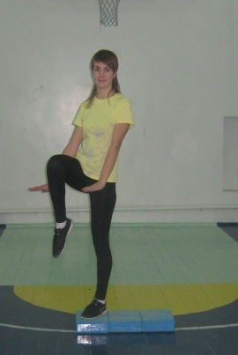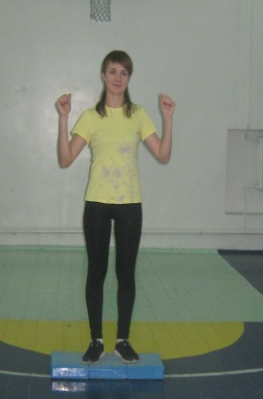 | к-сть повторів 8,16 на одній нозі | 1- Л вгору,сплеск в долоні;  2- П вгору,руки в сторони –зігнуті в ліктях;  3- Л вниз, сплеск в долоні;  4- П вниз, в.п;  5 - Л - вгору по діагоналі, сплеск в долоні;  6 – П коліно вгору;  7-8 – вниз.  Теж з іншої ноги.
6. | Вправа №6 Базовий крок – основний,  поєднання рухи руками.  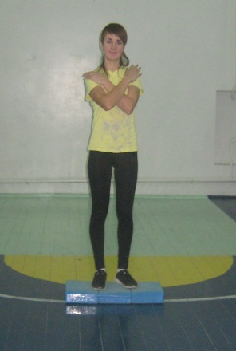В. п. – ноги нарізно, руки на поясі  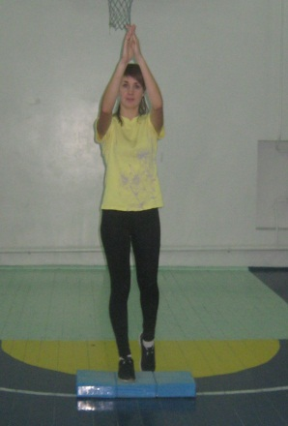 | к-сть повторів 8- 16 | 1 - 2 - Л, П - вгору,руки вгору-нарізно;  3 - 4 – вниз, руки в.п;  5 - Л вгору,П рука до Л плеча;  6 – П вгору, Л рука до П плеча;  7 - 8 – вниз, руки до колін.
7. | Вправа №7 Крок з підйомом  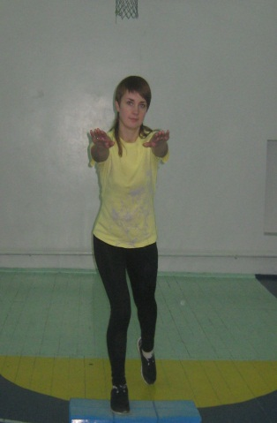В. п. – ноги нарізно, руки на поясі  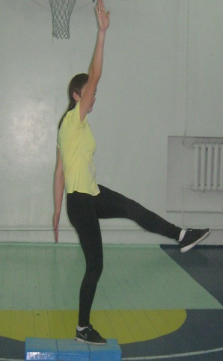 | к-сть повторів 8,16 на одній нозі | 1 - 4 – вгору – вниз;  5 – П коліно вгору;  6- П нога вгору пряма;  7-8 – вниз.  Теж з іншої ноги.
8. | Вправа №8 Крок з переступанням через доску - почерговий  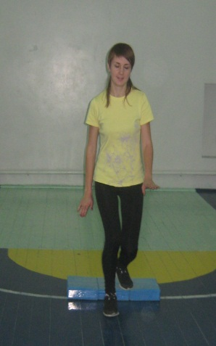В. п. – ноги нарізно, руки на поясі | к-сть повторів 8- 16 | 1-2 Л,П - вгору,  3 - 4 – вниз;  5 -6 – крок вгору з п’ятки;  7 – 8 – вниз з п’ятки.  Теж з іншої ноги.
9. | 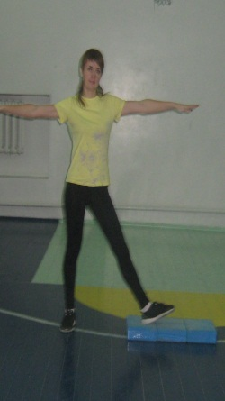Вправа №9 Крок в сторону зі стрибком  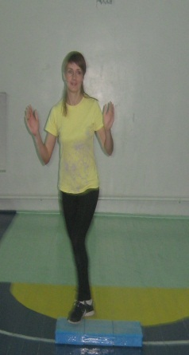В. п. – ноги нарізно, руки на поясі  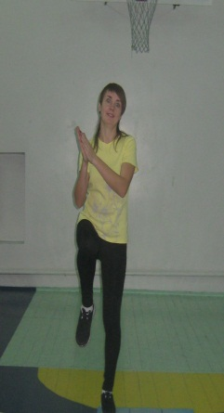 | к-сть повторів 8,16 на одній нозі | 1- Л вгору,сплеск в долоні;  2- П вгору,руки в сторони –зігнуті в ліктях;  3- Л вниз, сплеск в долоні;  4- П вниз, в.п;  5 - П- вгору по діагоналі, сплеск в долоні;  6 – Л коліно вгору;  7 – Л вниз, в сторону;  8- П в сторону на п’ятку.  Теж з іншої ноги.
10. | Вправа №10 Схресний крок  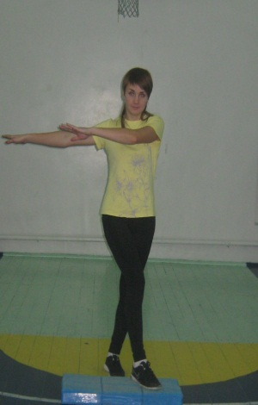В. п. – ноги нарізно, руки на поясі | к-сть повторів 8- 16 | 1- Л вгору по центрі, руки в ліву сторону;  2- П вгору – навхрест лівої, руки в праву сторону;  3- Л вниз в сторону, руки в ліву сторону;  4- П вниз в сторону, руки в праву сторону.
11. | Вправа №11 Крок в сторону,  з поворотом у стрибку  В. п. – ноги нарізно, руки на поясі  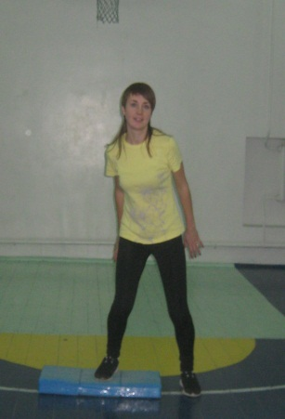 | к-сть повторів 8- 16 | 1- П вгору,  2- Л в сторону з боку платформи;  3- 4- стрибок - Л вгорі,  П нарізно з боку платформи.  Теж в усі сторони.
12. | Вправа №12 Крок в сторону - коліно вгору – основний.  В. п. – ноги нарізно, руки на поясі  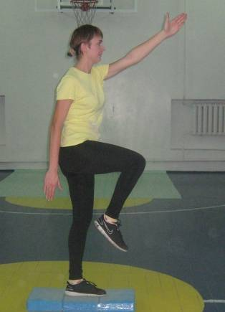 | к-сть повторів 8- 16  Підхід з боків | 1- Л вгору,  2- П коліно вгору, Л рука вгору;  3 – Л вниз;  4- П вниз.
13. | Вправа №13 стрибок з махом ніг в сторони  В. п. – ноги нарізно, руки на поясі  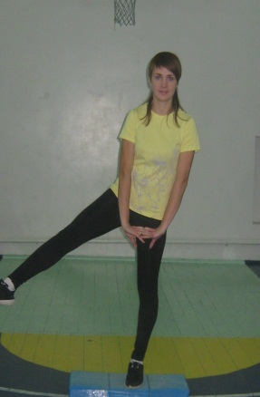 | к-сть повторів 8- 16 | 1-2 Л,П - вгору,  3 – 4 – стрибок на Л, П- мах в сторону;  5 – 6 - стрибок на П, Л- мах в сторону.  7 – 8 – вниз.
14. | Вправа №14 Базовий крок у стрибку з поворотом – почерговий  В. п. –о.с.  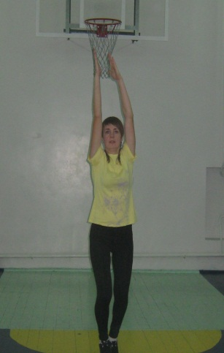 | к-сть повторів 8- 16 | 1-2 Л,П - вгору в стрибку,руки вгору;  3 - 4 – вниз, руки вниз;  5- 8 теж з поворотом.  Стрибки з іншої ноги.
15. | 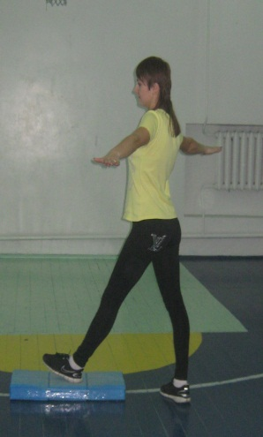Вправа №15 Крок по діагоналі - основний  В. п. –о.с.  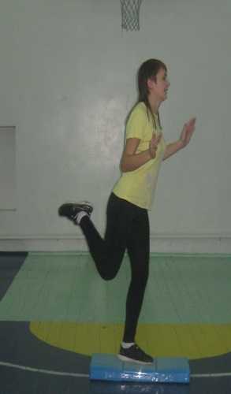 | к-сть повторів 8- 16 | 1- Л вгору;  2 – П зігнута в коліні п’яткою до верху;  3 – поворот П назад на носок;  4 – Л вгорі – вперед на п’ятку Теж з іншої ноги.
16. | Вправа №16 Kick – викидання ноги вперед  В. п. – ноги нарізно, руки на поясі  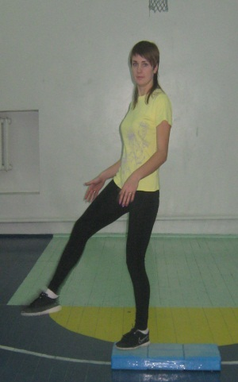 | к-сть повторів 8- 16 | 1- Л вгору по діагоналі;  2 – П викидання на носок;  3 – 4 – вниз.  Теж з іншої ноги.
17. | Вправа №17 Вправа на розслаблення  В. п. – ноги «широка стійка», руки на колінах  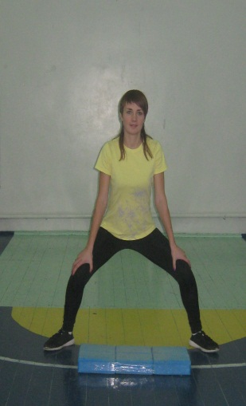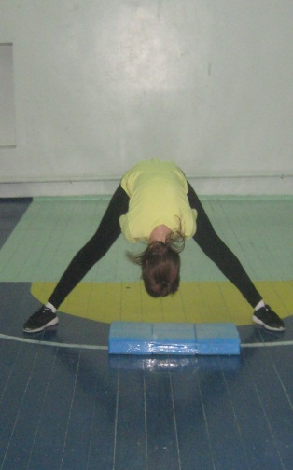 | к-сть повторів  4-6 | 1- напівприсід;  2 –нахил вниз, руки поміж ніг прямі;  3 – напівприсід;  4 – в.п.

